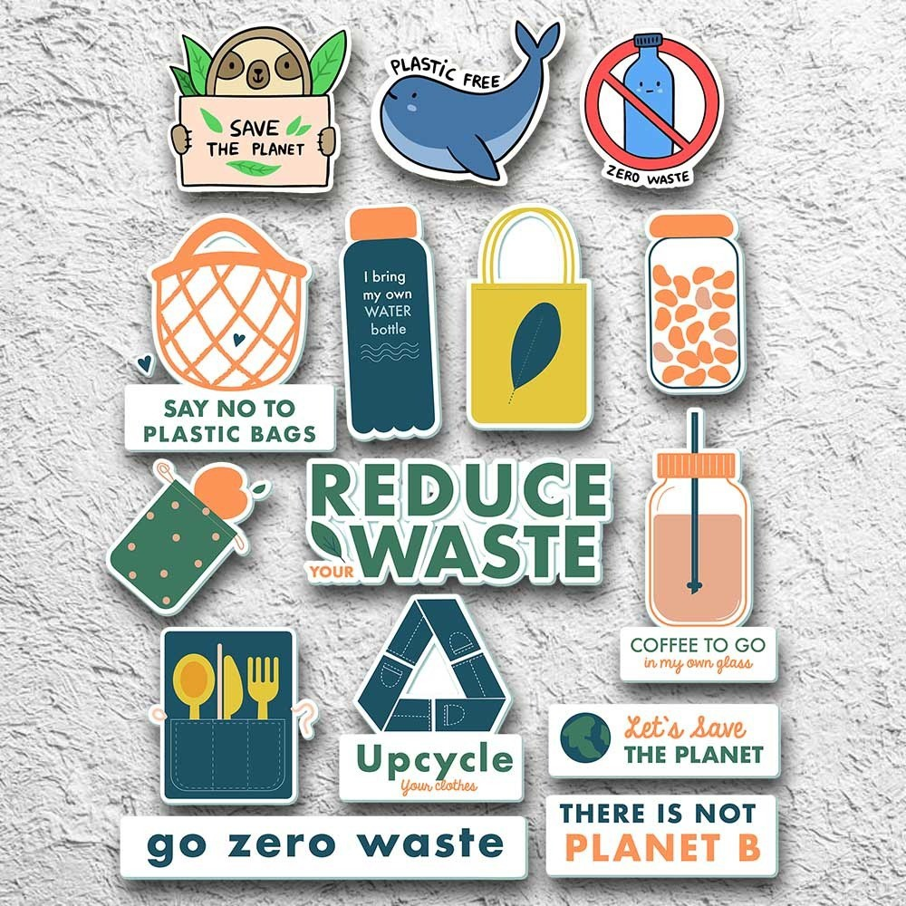
Program Studi Pendidikan Biologi UPGRIS | Petunjuk Praktik Minim Sampah

Oleh : Fibria Kaswinarni

Kegiatan 1
Menimbang Sampah Harian

Salah satu proses untuk menuju minim sampah skala rumah tangga, dapat diawali dilakukan dengan menimbang sampah harian. Tujuan dari kegiatan ini adalah untuk mengetahui seberapa banyak sampah sebelum dan sesudah menerapkan pemilahan dan pengolahan serta seberapa banyak sampah yang mungkin kita kirim ke TPA.
Alat : Timbangan digital
Bahan : Sampah rumah tangga
Cara Kerja :
- Sampah rumah tangga yang sudah terkumpul dan yang belum dipisahkan antara sampah organik dan anorganik dalam satu hari ditimbang terlebih dahulu sebelum dibuang. Hasil timbangan dicatat lalu data hasil timbangan dimasukkan ke dalam tabel 1.
- Penimbangan untuk kegiatan tersebut diatas pada point 1 dilakukan kembali selama 7 hari
- Kemudian setelah 7 hari menimbang sampah yang belum dipisah, dilakukan pemilahan dan pemisahan sampah organik dan anorganik. Lalu sampah organik dan anorganik yang sudah terkumpul dalam satu hari masing-masing ditimbang. Hasil timbangan dicatat lalu data hasil timbangan dimasukkan ke dalam tabel 2.
- Penimbangan untuk kegiatan tersebut diatas pada point 2 dilakukan kembali selama 7 hari
- Setelah sampah organik dan anorganik terpisah, masing-masing tetap ditimbang lalu untuk selanjutnya sampah organik dapat diolah menjadi kompos dengan dimasukkan ke dalam komposter. Dan untuk sampah anorganik juga ditimbang dan diusahakan jangan dibuang. Sampah anorganik tersebut dapat dipilah sesuai dengan jenisnya. Jika terdapat sampah yang benar-benar tidak bisa kita memilah dan mengolahnya maka kita masukkan golongan residu, yang artinya itulah sampah yang akan dibuang ke TPA. Residu ini kemudian timbang juga untuk mengetahui berapa banyak residu yang kita hasilkan per hari.
- Penimbangan untuk kegiatan tersebut diatas pada point 5 dilakukan kembali selama 7 hari.
- Dokumentasikan kegiatan diatas dalam bentuk foto dan video.

Tabel 1.
Laporan Harian Berat Sampah di Rumah Sebelum Pemilahan
Hari ke-  (Hari & tanggal) | Sisa organik + Sisa anorganik =  Residu yang dibawa ke TPA (gram)
1
2
3
4
5
6
7

Tabel 2.
Laporan Harian Berat Sampah di Rumah Setelah Pemilahan
Hari ke-  (Hari & tanggal) | Sisa organik  (gram) | Sisa anorganik (gram) | Residu yang dibawa ke TPA (gram)
1
2
3
4
5
6
7

Tabel 3.
Laporan Harian Berat Sampah di Rumah Setelah Pengolahan
Hari ke-  (Hari & tanggal) | Sisa organik  (gram) | Sisa anorganik (gram) | Residu yang dibawa ke TPA (gram)
1
2
3
4
5
6
7

Kegiatan 2
Memilah Sampah

Setiap hari, setiap rumah tangga menghasilkan 1 baskom sisa organik dan semuanya tercampur dengan sisa anorganik. Setelah itu, sisa organik dan anorganik tersebut diikat dalam kresek lalu dibuang ke tempat sampah di depan rumah. Selanjutnya sampah diangkat oleh petugas. Selesai.
Apakah benar sudah selesai? Tidak. Sampah itu hanya berpindah tempat, tetapi tidak lenyap sampai generasi mendatang. Tercampurnya sampah adalah salah satu pangkal masalah persampahan di Negara kita, selain ketidakmampuan menolak plastik.
Bahan anorganik terbesar dalam rumah tangga kita adalah plastik. Bagaimana sampah terutama plastik, yang sudah ada dirumah dapat dipilah dan disalurkan ke Bank sampah atau rekanan pengelola sampah.
Tujuan dari kegiatan ini adalah untuk memilah sampah anorganik sesuai dengan jenisnya dan mengaudit jenis-jenis sampah anorganik yang dihasilkan di masing-masing rumah.
Cara Kerja :
- Buatlah tempat pemilahan sampah anorganik sederhana di rumah masing-masing. Tempat pemilahan yang digunakan bisa dari kerdus bekas, ember bekas, atau yang lain. Usahakan tidak perlu membeli dan menggunakan barang-barang yang ada di rumah yang dapat dimanfaatkan sebagai wadah.
- Kemudian buatlah label pemilahan sampah seperti contoh dibawah ini :

- Setelah sampah terpilah, kemudian lakukan audit sampah untuk mengetahui jenis sampah yang paling banyak dihasilkan.
- Jika sampah sudah terkumpul, maka dapat disalurkan ke bank sampah, rekanan pengelola sampah terdekat atau dikirim ke agen pengelola sampah.
- Dokumentasikan kegitan tersebut diatas dalam bentuk foto dan video.
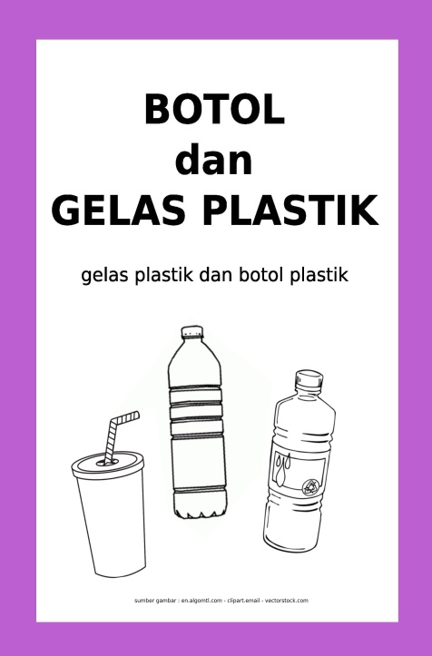
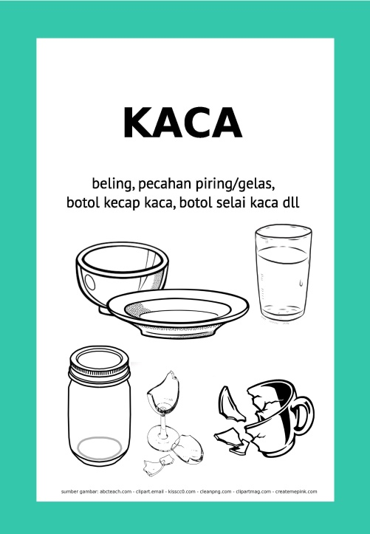
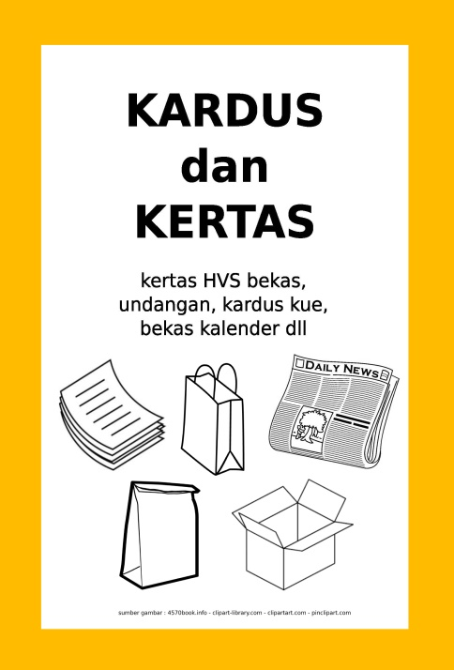
Berikut di bawah ini adalah beberapa contoh sistem pemilahan sampah sederhana skala rumah tangga.

Sumber gambar : DK Wardhani, 2020

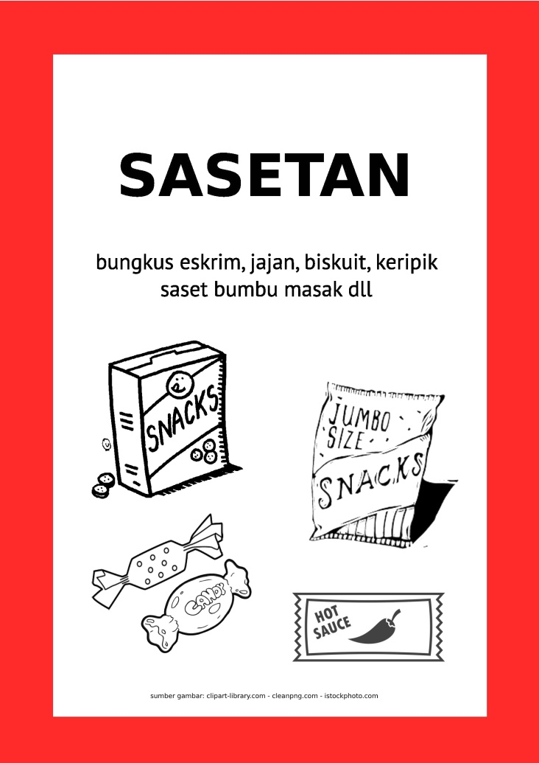
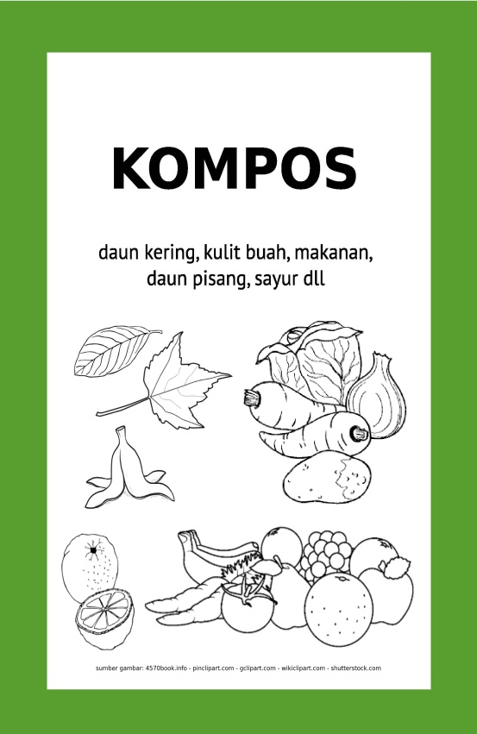
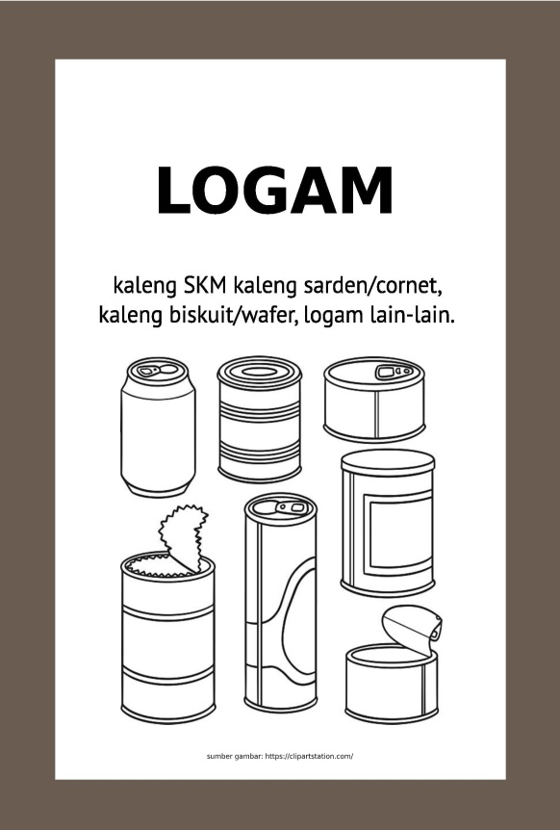
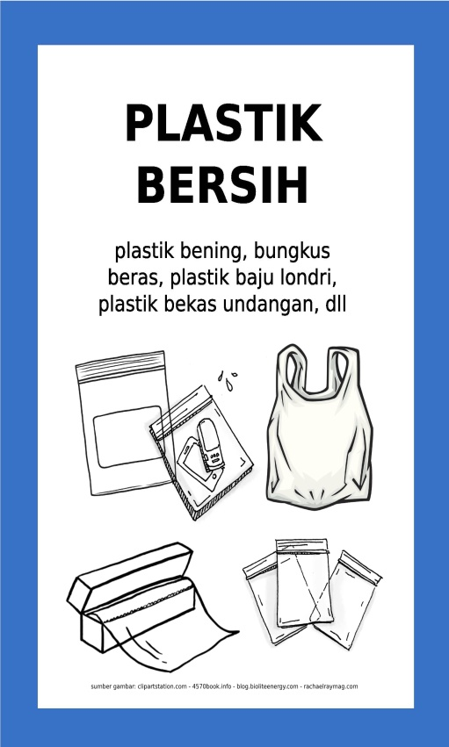

Sumber gambar : DK Wardhani, 2020
Berikut dibawah ini adalah gambar-gambar contoh pemilahan sampah :
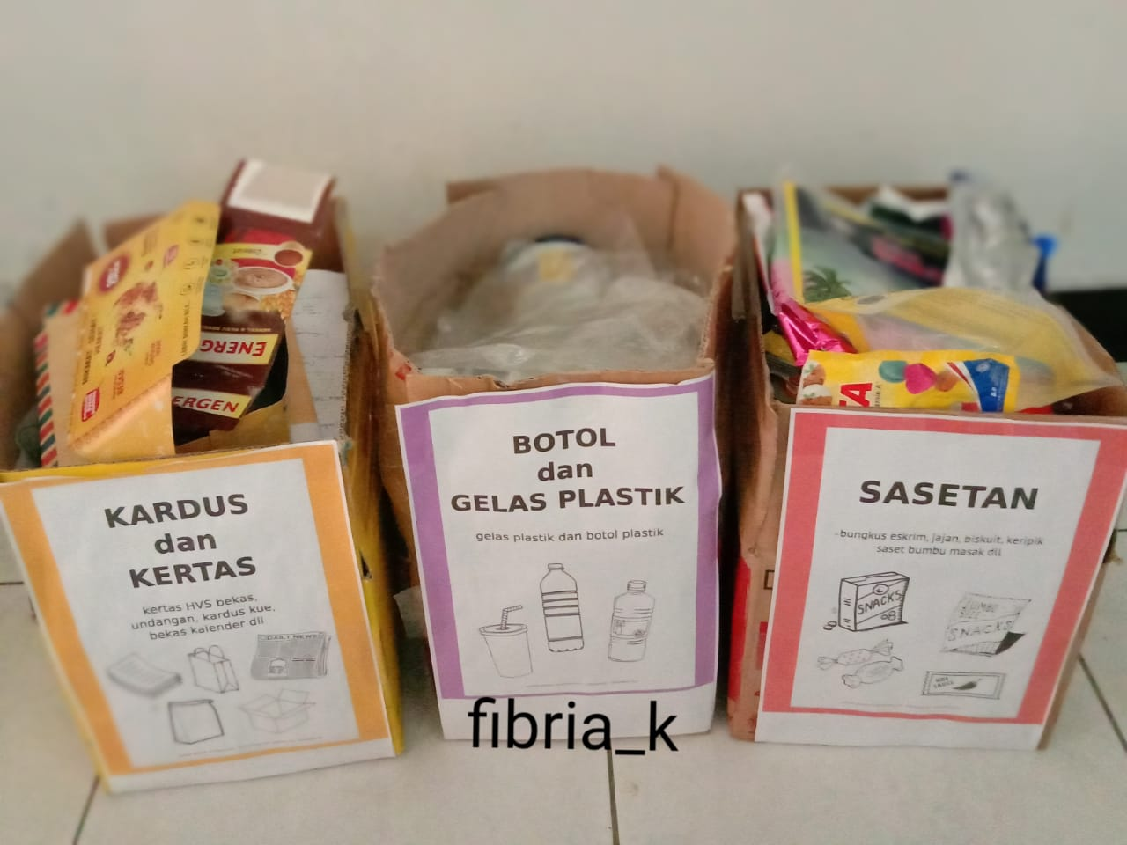
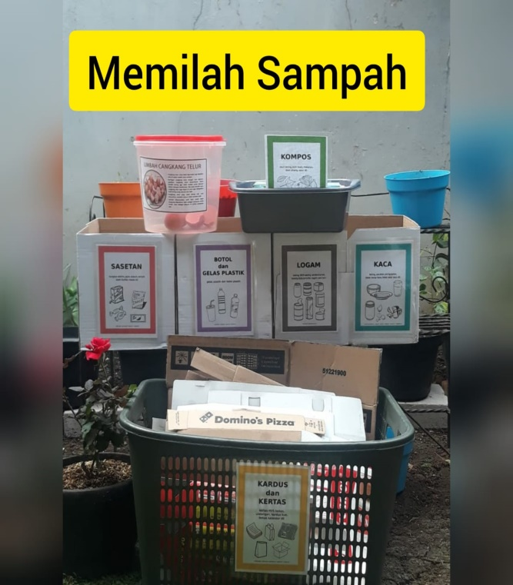
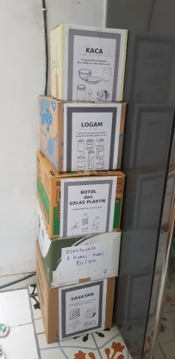

Sumber gambar : Dokumentasi Kelas WAG Mengompos Itu Mudah , Murah dan Berkah, Fammi Indonesia, 2020

Kegiatan 3
Membuat Kompos

Sampah organik yang terkumpul harian dapat dibuat menjadi kompos. Disini akan dipraktikan pengomposan secara aerobik. Metode ini dipilih karena paling banyak digunakan, mudah dilakukan dan tidak memerlukan biaya yang besar (murah), serta tidak memerlukan kontrol proses yang terlalu rumit.
Tujuan dari kegiatan ini adalah membuat kompos dari sampah organik rumah tangga sehingga dapat mengurangi volume sampah organik yang terbuang ke lingkungan.

Prinsip Pengomposan Aerobik
- Pada dasarnya semua yang dari tanah akan kembali ketanah, selama tidak terganggu siklus penguraiannya (misalnya dengan dimasukkan kantong plastik) yang dapat menghambat penguraian.
- Saat mengompos harus terpenuhi 5 unsur utama, jika hilang salah satu akan tidak seimbang dan akan resiko berbau, muncul larva dan lain-lain.
- Selalu perhatikan kunci pengomposan serta jaga kondisinya
- Proses ini meliputi membuat campuran bahan yang seimbang, kelembaban yang cukup, pengaturan aerasi dan penambahan bioaktivator pengomposan.

Komponen Komposter Aerobik
- Organik hijau mengandung nitrogen (buah, sayur, daun hijau, sisa makanan, dll)
- Organik cokelat mengandung karbon (serbuk gergaji, sekam cokelat, daun kering, dll)
- Tanah dan pupuk kandang terdapat banyak mikroorganisme (bisa didapat di pasar bunga)
- Oksigen (udara) oksigen didapatkan dari ventilasi atau lubang udara

Kunci Pengomposan
- Unsur cokelat / karbon : unsur hijau / nitrogen = 70 : 30 jaga selalu rationya
- Jaga kelembaban (tidak kering, tidak basah) buat lubang ventilasi dan drainase untuk mengalirkan cairan yang berlebih, harus cukup unsur karbon (unsur karbon akan menyerap kelebihan cairan)
- Berikan bioaktivator jika terlihat kering / kurang lembab, fungsinya untuk mengaktivasi mikroorganisme
- Cukup aerasi (pengudaraan) atau suplai oksigen buat ventilasi untuk memberikan porositas serta lakukan pengadukan setiap beberapa hari sekali agar oksigen masuk di sela-sela kompos
- Porositas perlu ada rongga-rongga diantara partikel di dalam tumpukan kompos. Rongga-rongga ini akan diisi udara yang menyediakan oksigen untuk proses pengomposan. Penumpukan lapisan unsur karbon yang relative kaku dank eras (daun kering, patahan ranting, sekam padi, jerami, dll) dapat membantu terbentuknya rongga-rongga di dalam komposter
- Ukuran bahan yang dikomposkan makin kecil bahan maka makin cepat terurai

Apa Saja yang Termasuk Karbon dan Nitrogen ?
25 - 30% | 70 – 75%
UNSUR HIJAU | UNSUR COKLAT
- Sayuran  - Buah  - Ampas kopi dan teh  - Cangkang telur  - Ampas kelapa  - Makanan sisa  - dll | - Serbuk gergaji  - Kertas dan kardus  - Serutan kayu  - Sekam padi  - Daun / rumput kering  - dll

Apa yang tidak bisa dikomposkan pada komposter aerobik ?
- Kotoran hewan peliharaan
- Tanaman yang sakit
- Kertas bertinta atau berlapis plastik

Apa yang bisa dikomposkan dalam jumlah sedikit / terbatas ?
- Makanan berminyak
- Produk turunan susu
- Daging
- Tulang
- Ikan

Untuk memulai pengomposan, langkah awal adalah membuat starter terlebih dahulu. Starter dibuat dengan tujuan agar mempersiapkan mikroba-mikroba pengurai yang akan muncul dari bahan-bahan yang digunakan dalam membuat starter, dimana mikroba-mikroba tersebut nanti yang akan membantu penguraian pada saat proses pengomposan berlangsung.
Berikut ini adalah langkah-langkah cara membuat starter :
- Siapkan alat :
- Wadah sebagai komposter bisa berupa pot / drum / tong / ember/ gerabah / karung / compost bag, dll
- Cetok atau pengaduk lainnya
- Kantong plastik / terpal / triplek sebagai penutup
- Siapkan bahan :
- Unsur cokelat atau organik cokelat (serbuk gergaji / daun kering / sekam cokelat / jerami, dll)
- Unsur hijau atau organik hijau (sisa sayuran, buah, ampas kopi dan teh, cangkang telur, ampas kelapa, sisa makanan, dll)
- Buah-buahan matang / agak busuk (kulitnya saja boleh) seperti : papaya, semangka, melon, buah naga, dll
- Bioaktivator, dapat digunakan air cucian beras atau tempe yang sudah didiamkan selama 2 malam / air gula merah / EM4 / air tape / air rendaman tape
- Tanah
- Pupuk kandang
- Cara membuat starter :
- Siapkan wadah kemudian diberi lubang bawah dan samping. Khusus untuk gerabah boleh tanpa lubang, dan untuk karung serta compost bag tanpa dilubangi.
- Taburka organik cokelat sebagai dasar
- Masukkan buah-buahan matang / agak busuk
- Taburi dengan pupuk campuran pupuk kandang dan tanah dengan perbandingan 1 : 1
- Siram dengan bioaktivator
- Taburi organik cokelat kembali
- Tutup rapat dengan terpal / plastik / kardus
- Tunggu sampai 2 – 3 hari untuk siap digunakan
- Setelah 2 – 3 hari bisa dibuka. Ciri-ciri starter yang siap digunakan adalah jika terdapat kondisi komposter lembab (terlihat ada air dibagian tutup atau sekitar komposter) dan suhu di dalam komposter terasa hangat.
- Starter dapat diaduk dan siap dimasukkan oleh sampah organik
- Dokumentasikan langkah-langkah pembuatan starter dalam bentuk foto, kemudian dikolase diberi keterangan dengan lengkap. Contoh dapat dilihat pada gambar dibawah ini :
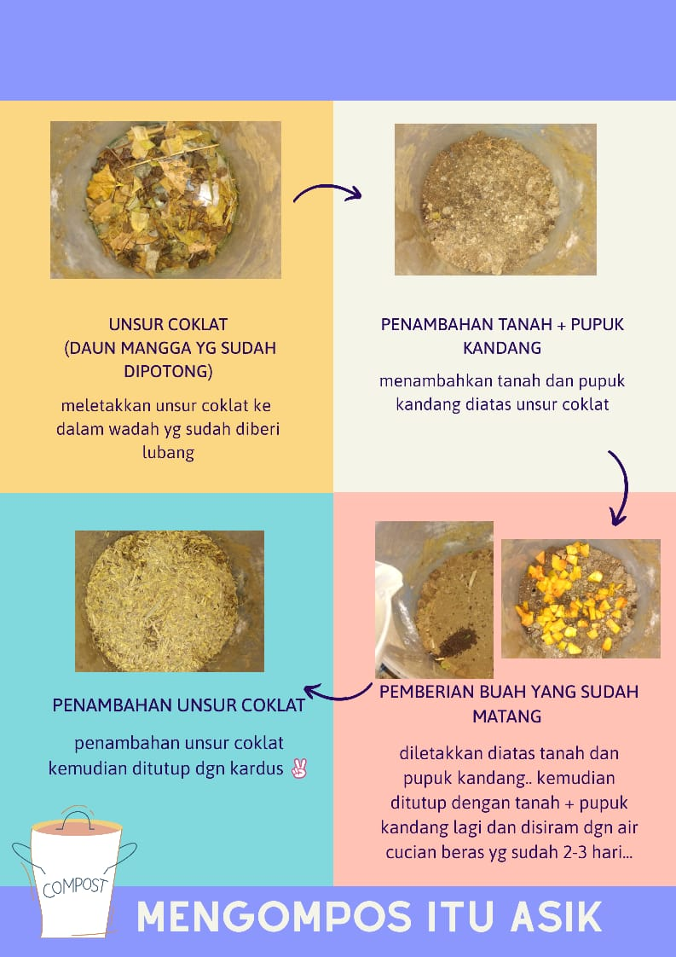

Sumber gambar : Dokumentasi Kelas WAG Mengompos Itu Mudah , Murah dan Berkah, Fammi Indonesia, 2020

Perlakuan Harian Mengompos
- Setelah membuat starter, maka dihari ke 3 atau 4 mulai masukkan sampah atau sisa konsumsi organik yang ada.
- Dengan catatan : Setiap kali memasukkan sisa organik hijau misalkan 1 baskom, masukkan juga unsur cokelat sebanyak 3 baskom (1 : 3)
- Langsung diaduk agar tidak lupa
- Tempatkan koposter di lokasi yang teduh tidak terkena hujan langsung jika komposternya terbuka (pot / karung) dan bisa di lokasi yang terkena panas jika komposternya model tertutup (ember / drum / compost bag)
Kompos sudah bisa dipanen jika kondisinya sebagai berikut :
- Tidak berbau, berbau segar seperti tanah hutan
- Berbentuk butiran seperti tanah, tidak terlihat lagi bentuk asli sisa organik
- Warna hitam
- Lembab, tidak basah dan tidak kering
- Memiliki kemampuan mengikat air

- Kompos sebenarnya bisa dipanen kapan saja jika kita kehendaki. Tidak harus 2 – 3 bulan. Dipanen 6 bulan atau 1 tahun juga bisa.
- Saat ingin panen (misalkan kompoter sudah penuh atau karena butuh media tanam), istirahatkan komposter, jangan diisi dulu. Biarkan selama 1 – 2 minggu agar terurai sempurna.
- Ciri kompos siap panen adalah hitam legam dan tidak ada lagi bentuk asli sisa organik. Dan kondisinya lembab
- Selama menunggu, boleh sesekali diaduk agar terurai rata atas dan bawah.
- Jika ingin hasilnya halus, ayak dengan menggunakan kasa kawat atau lainnya. Bagian yang masih keras masuk kembali ke komposter untuk diuraikan di periode berikutnya.
- Agar tetap lembab, kompos yang sudah dipanen disimpan di dalam karung atau wadah tertutup.
- Setelah panen, istirahatkan 1 – 2 minggu terlebih dahulu, dicampur dengan sekam bakar dan tanah, baru digunakan untuk menanam. Jika langsung digunakan biasanya tanaman akan menguning (media tanam terlalu panas).
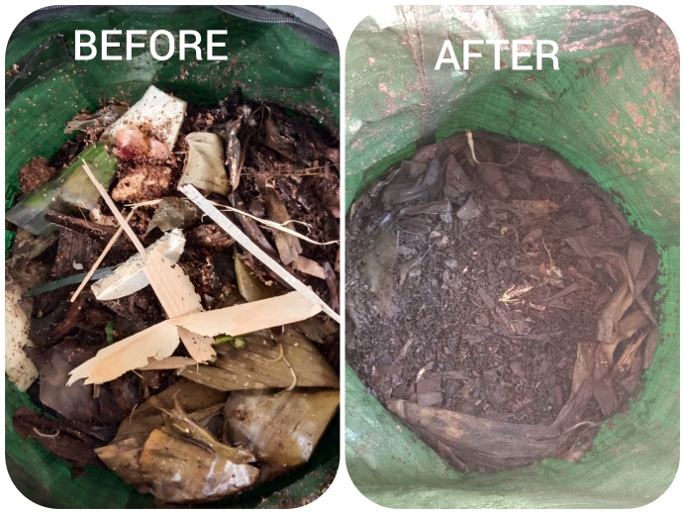
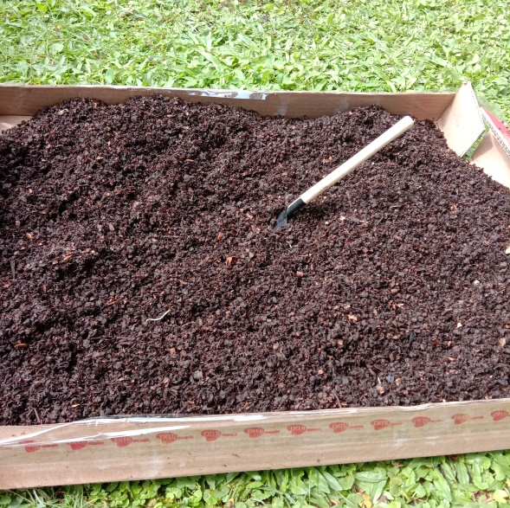
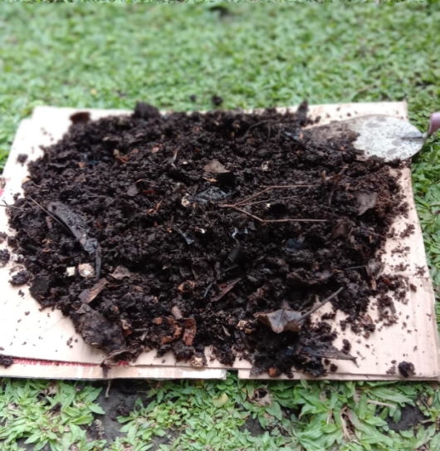
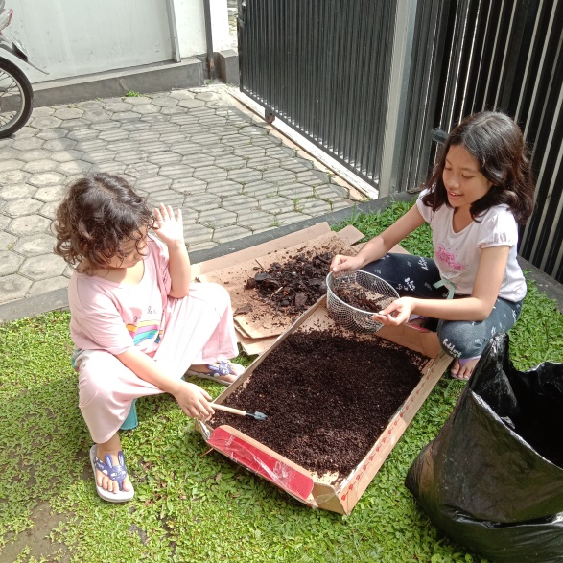

Sumber gambar : Dokumentasi Pribadi Fibria Kaswinarni, 2020
DAFTAR PUSTAKA

Wardhani, DK. 2020. Mengompos di Rumah Itu Mudah. Jakarta : Halaman Moeka Publishing
Wardhani, DK. 2020. Bye-Bye Sekali Pakai. Jakarta : Bentala Kata
Wardhani, DK. 2018. Menuju Rumah Minim Sampah. Jakarta : Bentala Kata
https://www.aliansizerowaste.id/post/gaya-hidup-zero-waste-sebagai-solusi-hidup-minim-sampah

